Отчет по лабораторной работе № 2

Дисциплина: операционные системы

Казазаев Даниил Михайлович

Содержание

# 1 Цель работы

Освоить умение по работе с Git, изучить идеалогию и применение средств контроля версий.

# 2 Задание

1. Установка необходимого ПО.
2. Базовая настройка git.
3. Создание ssh-ключа и добавление eго на GitHub.
4. Настройка gh.
5. Создание репозитория курса на основе шаблона.

``` # Выполнение лабораторной работы.

## 2.1 Установка необходимого ПО.

После запуска виртуальной машины, открываю терминал и пишу команду sudo -i, чтобы получить права суперпользователя. (рис. 1)

Получение прав суперпользоваеля

Рис. 1: Получение прав суперпользоваеля

Устанавливаю git и gh командами dnf install git и dnf install gh.(рис. 2)

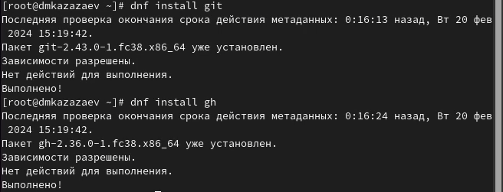

Рис. 2: Установка git и gh

Так как необходимое ПО уже установлено, просто продолжаю выполнение лабораторной работы.

## 2.2 Базовая настройка git.

Задаю имя пользователь и почту владельца репозитория.(рис. 3)

адаю имя пользователь и почту владельца репозитория

Рис. 3: адаю имя пользователь и почту владельца репозитория

Настраиваю utf-8 в выводе сообщений git.(рис. 4)

Настройка utf-8

Рис. 4: Настройка utf-8

Задаю имя начальной ветки.(рис. 5)

Задаю имя начальной ветки

Рис. 5: Задаю имя начальной ветки

Указываю параметры autocrlf и safecrlf.(рис. 6)

Настрйка параметров

Рис. 6: Настрйка параметров

## 2.3 Создание ssh-ключа и добавление eго на GitHub.

Генерирую ssh-ключ.(рис. 7)

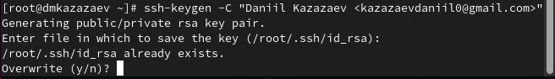

Рис. 7: Генерация ssh-ключа

Копирую ssh-ключ.(рис. 8)

Копирование ssh-ключа

Рис. 8: Копирование ssh-ключа

Перехожу на GitHub и добавляю ssh-ключ.(рис. 9)

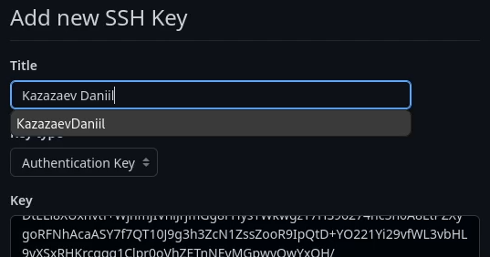

Рис. 9: Добавление ssh-ключа

## 2.4 Настройка gh.

После ввода команды захожу в свой аккаунт GitHub и отвечаю на наводящие вопросы.

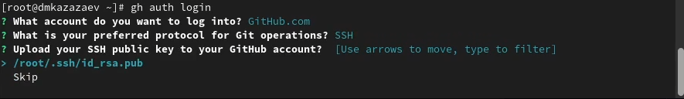

Рис. 10: Авторизируюсь и настраиваю gh

## 2.5 Создание репозитория курса на основе шаблона.

Создаю директорию, как указано в лабораторной работе и перехожу в нее, после чего создаю репозиторий.(рис. 11)

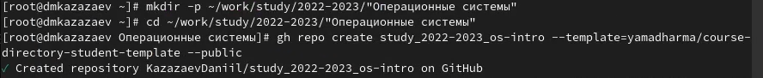

Рис. 11: Создание репозитория

Клонирую репозиторий.(рис. 12)

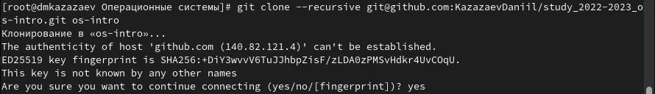

Рис. 12: Клонирование репозитория GitHub

После клонирвания переходу в репозиторию и удаляю файл package.json.(рис. 13)

Переход в репозиторий и удаление файла

Рис. 13: Переход в репозиторий и удаление файла

Создаю необходимые каталоги.(рис. 14)

Создание каталогов

Рис. 14: Создание каталогов

Добавляю файлы на сервер.(рис. 15)

Добавление созданных файлов на сервер

Рис. 15: Добавление созданных файлов на сервер

Выгружаю созданные файлы.(рис. 16)

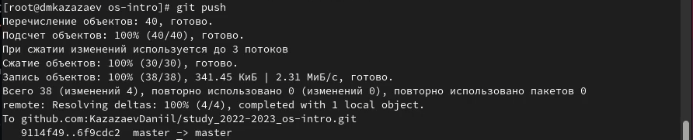

Рис. 16: Выгрузка файлов

# 3 Вывод

В результате выполнения данной лабораторной работы я освоил умение по работе с Git и изучил идеалогию и применение средств контроля версий.